SCHREIBBEWERB

Name der Schülerin/des Schülers: Klaus Engelhart
Alter: 14
Schule: NMS Langschlag
Klasse: 4HS
Ort: Langschlag

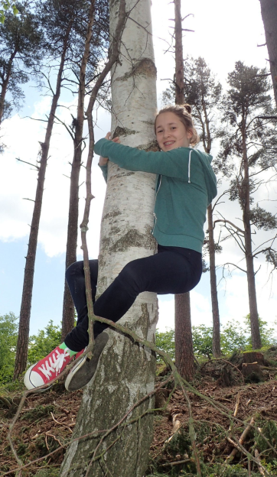
Foto: „Ich liebe die Bäume“ – Yvonne Wiesmayer, NMS Langschlag
Der Wald der besiegten Bäume
Rachel van Kooij

Der Wald war eigentlich nur ein abgetrenntes Waldstück, das hinter dem Haus der Spinnerten begann und sich zwischen der Nebenstraße zum Dorf im Norden, den Maisfeldern im Westen und der aufgelassenen Bahnstrecke im Süden erstreckte.
Für den Tourismusverein war dieser Wald bedeutungslos. Kein einziger Wackelstein, keine Ruine, nicht einmal Reste einer Ruine, keine Schlucht, kein Wasserfall, keine Höhle, kein Römerweg. Ein Wald ohne Hinweisschilder und Wanderwege. Eine Ansammlung von Bäumen, die vielleicht nur noch da waren, weil sie niemandem sonderlich im Weg herumstanden.
Trotzdem hatte dieses Waldstück etwas Seltsames an sich. Irgendjemand hatte so ziemlich jeden großen Baum mit einer Farbmarkierung versehen, entweder zwei Streifen in rot und grün oder einem blauen Kreis mit einem gelben Punkt.
Markierungen, die überhaupt keinen Sinn ergaben. Manchmal standen fünf Bäume mit Streifen auf einem Fleck zusammen, sodass man nicht klug daraus wurde, in welcher Richtung man weiterwandern sollte. Dann wieder konnte man eine Reihe von blau-gelb markierten Stämmen sehen, die genau so plötzlich aufhörte, wie sie angefangen hatte. Ich ging weiter. Da hörte ich laute Geräusche und wurde neugierig. Von der Ferne konnte ich sehen, wie ein Baum in einen anderen krachte und umknickte. Es war eine Kettensäge, die immer mehr Bäume in den Tod riss. Je näher ich kam, umso mehr Bäume lagen kreuz und quer übereinander. Jetzt wusste ich, wozu die Markierungen auf den Bäumen dienten. Sie bedeuteten Tod oder Leben. Keine Tiere waren zu sehen, nicht einmal Ameisen. Bauhütten standen hier in regelmäßigen Abständen. Spuren von Fahrzeugen bedeckten den Boden. Fassungslos kehrte ich um, dabei begegnete ich der Spinnerten. Im Vorbeigehen hörte ich, wie sie über den halbtoten Wald redete. Die fand das gut, weil sie keine Bäume mochte. Daheim wollte ich meinem Vater erzählen, was ich gesehen hatte, doch er war arbeiten. Meine Mutter aber hörte mir zu. Ich wollte wissen, warum der Wald wegmusste. Erst in der Zeitung konnte ich etwas von einem großen Einkaufsviertel, das dort hinkommen sollte, lesen. Im Fernsehen dasselbe, mit mehr Einzelheiten darüber.
Am nächsten Tag zog es mich wieder in den Wald, dieses Mal in die andere Richtung. Auf einmal war auch hier abgesperrt. Auf dem Schild stand: „Betreten verboten“. Ich überlegte, was da sein könnte. Da fiel mir wieder ein, dass die Nachbarn einmal etwas von einem Reichen erwähnt hatten, der sich im östlichen Teil des Waldes sein Haus mit Pool bauen wollte. Wenn dieser Teil der Bäume auch noch entfernt wurde, war das kein richtiger Wald mehr. Beim Feldweg konnte ich sehen, wie damit begonnen wurde, die neue Straße zum Einkaufsviertel zu bauen. Maschinen zum Asphaltieren wurden schon bereitgestellt. In den folgenden Wochen wurden die restlichen Bäume, die im Weg standen, einfach umgesägt. Beim neuen Nachbarn wurde der Pool befüllt und die restlichen Ziegel abtransportiert. Farbe wurde auf den Boden des Waldes geschüttet und tonnenweise ausgebaggerte Erde darüber gelagert. Tage später fuhren die Maschinen weg und vom Wald blieb fast nichts übrig. Wege, die noch vor kurzem begehbar gewesen waren, wurden mit haufenweise Erde und Baumstämmen blockiert. Flüsse waren vergiftet und damit auch der Boden. Bäume nahmen dieses Wasser auf und vergifteten sich damit selbst. Bäume, die auf andere Bäume gestürzt waren, rissen gesündere nieder, während andere vom Müll so geschwächt waren, dass sie von selbst umknickten. Einige konnte ich wegen ihren Markierungen wiedererkennen. Keine Vögel, Füchse oder andere Lebewesen waren noch zu finden. Nicht einmal irgendwelche Pilze oder Beeren fingen an zu wachsen. Nur einzelne Bäum, hatten überlebt. Wenn man genauer hinsah, konnte man die einen oder anderen Ameisen entdecken. Ich sah mich um. Es war kein dichter Wald mehr sondern nur noch ein lückenhaftes Gebiet, das so aussah wie ein Schlachtfeld. Diesen Ort nannte man nur noch den „Wald der besiegten Bäume“, und in der Nacht konnte man oft die Spinnerte dort tanzen sehen.

